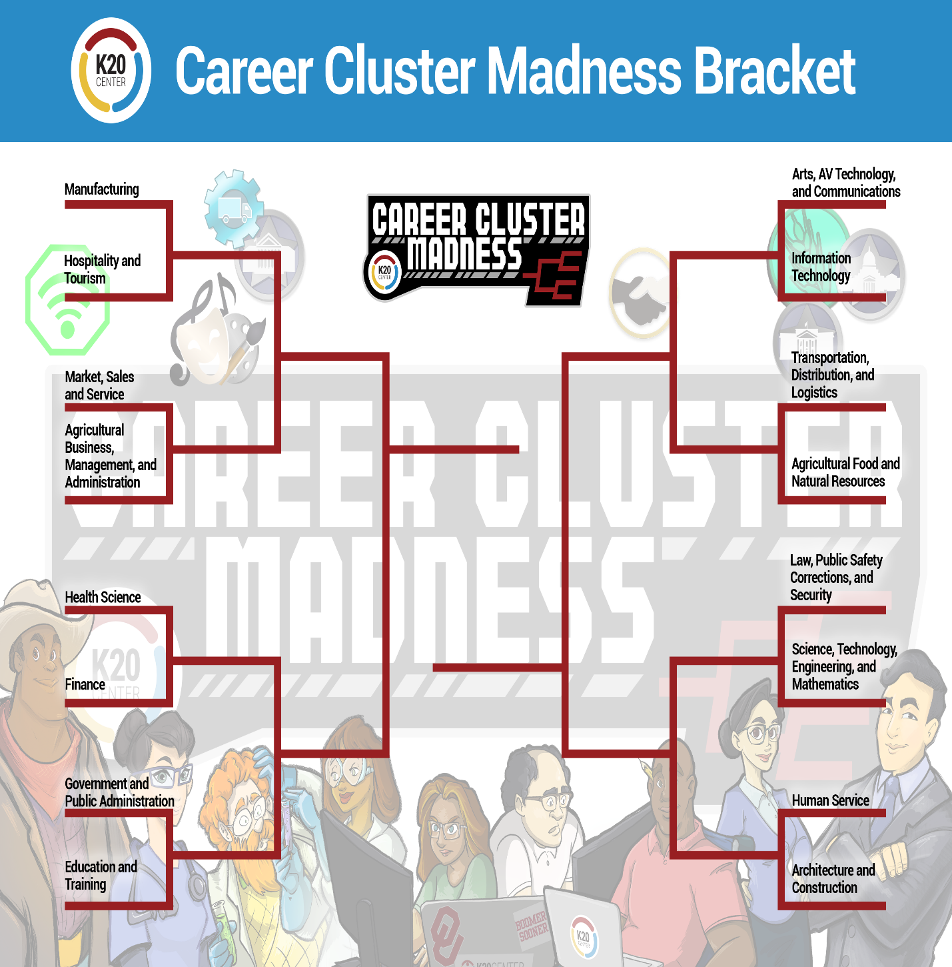

Índice de contenidos
Locura de los grupos profesionales - Visión general  - Materiales  - Instrucciones | 3
Actividad 1: Proceso de selección | 5
K.I.M.S. Plantilla de gráficos | 6
K.I.M.S. Plantilla de diagrama en T | 7
Actividad 2: Desafío de la horquilla | 8
Locura de los grupos profesionales | 10
Plantilla del modelo Frayer de los cuatro finalistas | 11
Ejemplo de Poema a dos voces | 12
Plantilla de poema a dos voces | 13
Actividad 3: Diseñar una mascota | 14
Banderín de la mascota | 17
Ampliación | 18
Fuentes | 19

Resumen
El programa GEAR UP del Centro K20 quiere ayudarte a explorar las opciones profesionales. Esta actividad sobre los grupos profesionales te ayudará a examinar tus habilidades, personalidad e intereses para identificar qué grupos pueden ser adecuados para ti. Aunque es probable que tus intereses cambien a lo largo de los años, la actividad “Locura de los grupos profesionales" es un buen punto de partida para explorar, pero el viaje no terminará ahí. Puedes aplicar lo que aprendes en esta actividad a otras actividades y exploraciones profesionales.

¿Qué es un grupo profesional?
Un grupo profesional es un grupo de trabajos que son similares. Si te gusta un trabajo de un grupo, probablemente encontrarás otros trabajos en ese grupo que también te gustarán. Hay dieciséis grupos de carreras en total. Estos grupos organizan cada carrera en otros grupos con otras que son similares.

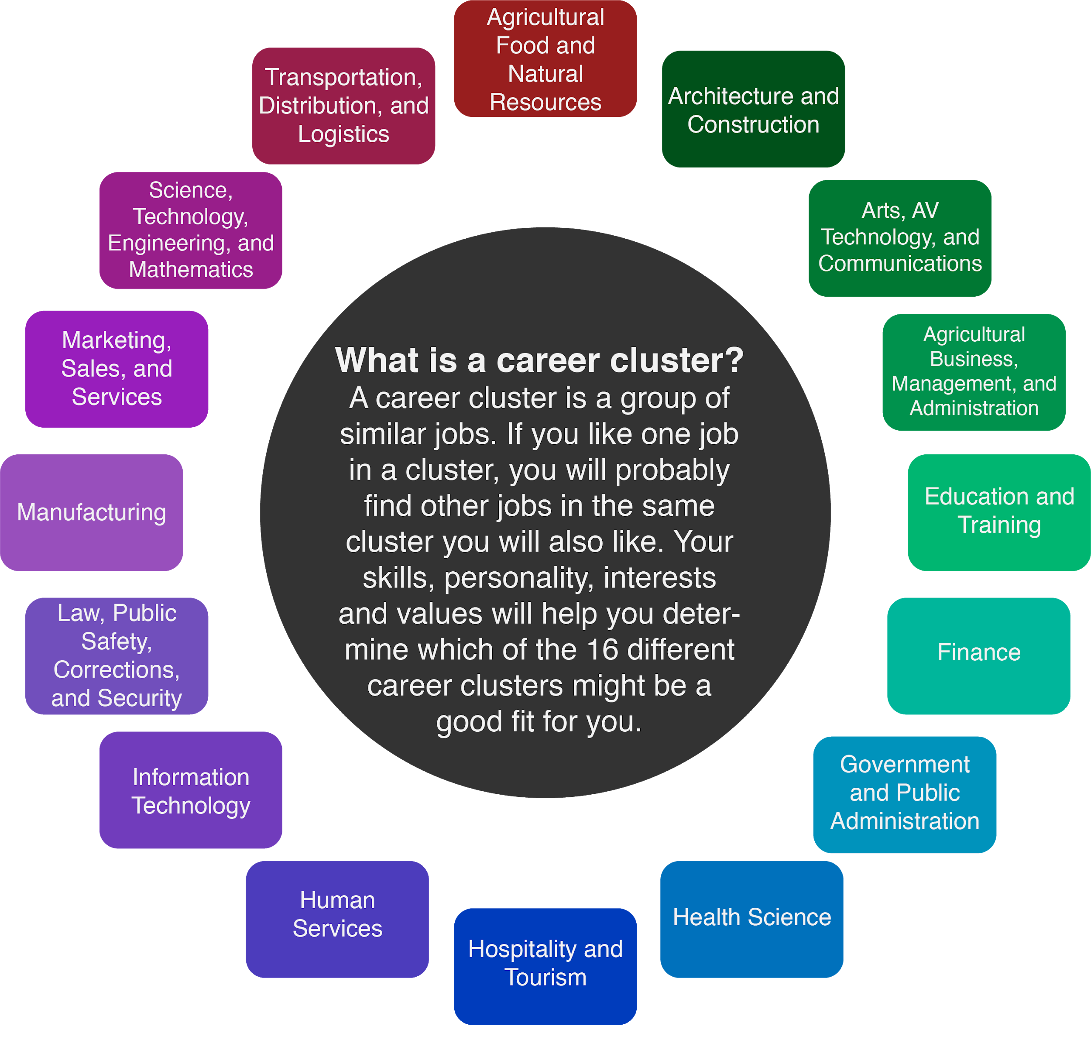

¿Por qué es importante la exploración de la carrera para tu futuro?
Las siguientes actividades te guiarán a través de la exploración de grupos de carreras examinando tus habilidades, personalidad e intereses y conectándolos con posibles carreras. Mientras trabajas en estas actividades, déjate guiar por tus intereses y pasiones. Recuerda que el desarrollo de la carrera es un proceso cíclico. Esto significa que, a medida que tengas diferentes experiencias vitales y educativas y aprendas más sobre ti mismo, puedes volver a tus ideas originales sobre la exploración de la carrera y descubrir que han cambiado. Esto es bastante común, y está bien.

Materiales
- Dispositivo con acceso a Internet
- Infografía de los grupos profesionales
- K.I.M.S. Notas
- K.I.M.S. Diagrama en T (como sustituto de K.I.M.S. Notas)
- Folleto del Torneo de la Locura de los Grupos profesionales
- Organizador de modelos Frayer
- Plantilla de poema a dos voces
- Ejemplo de poema a dos voces
- Banderín de la mascota
- Lápices y/o bolígrafos
- Papel en blanco (opcional)
- Material artístico (ceras, rotuladores, lápices de colores, etc.)

Instrucciones
- Comienza por utilizar la Infografía de los grupos profesionales para explorar los dieciséis grupos de carreras y crear tu propio K.I.M.S. Notas.
- Pasa a la actividad de Desafío de Grupos para iniciar tu torneo de Grupos Profesionales, reduciendo los grupos a un campeón final.
- Utiliza lo que has aprendido y crea una mascota para el grupo de carreras que acabe en el primer puesto de tu grupo.
- Consulta más información sobre la exploración de carreras en la sección Extend.

Actividad 1: Proceso de selección
En esta actividad, utiliza el Infograma de los grupos profesionales para explorar los dieciséis grupos de carreras diferentes. Usa el K.I.M.S. El folleto de notas, el diagrama en T de KIMS, o crea tu propio sistema para tomar notas en una hoja de papel separada para llevar la cuenta de tus pensamientos e ideas mientras realizas esta actividad. La información de esta actividad te servirá de guía para la siguiente tarea, así que asegúrate de seguir todos los pasos
Materiales:
- Dispositivo con acceso a Internet
- Infografía de los grupos profesionales
- K.I.M.S. Notas
- Diagrama en T
- Hojas de papel en blanco
- Lápices o bolígrafos

Instrucciones:
- Primero, ve la Infografía de los grupos profesionales.
- Mira cada página. Lee la información de cada clúster.
- Imprime ocho ejemplares del K.I.M.S. Notas, imprime el K.I.M.S. Diagrama-T o crea un diagrama-T en una hoja de papel para tomar notas sobre la información importante de cada grupo de carreras. Las plantillas para ambos K.I.M.S. En las páginas 6 y 7 de este folleto se pueden encontrar las notas y la tabla T del KIMS.

Incluye la siguiente información en tu K.I.M.S. Notas:

K.I.M.S. Notas
a. | K-Key Word (Palabra clave) | Basándote en la información de cada página, seleccione una palabra que represente cada grupo particular.
b. | I-Important Information (Información importante) | ¿Qué es lo importante de este grupo de carreras? Comprueba la sección de descripción.
c. | M-Memory Clue (Pista para la memoria) | ¿Qué imagen o trabajo concreto del grupo te ayuda a recordar esta carrera?
d. | S-Sentence (Oración) | Resume cada grupo de carreras en una oración.

- Mantén tu K.I.M.S. Notas a mano. Los necesitarás para completar la siguiente actividad.

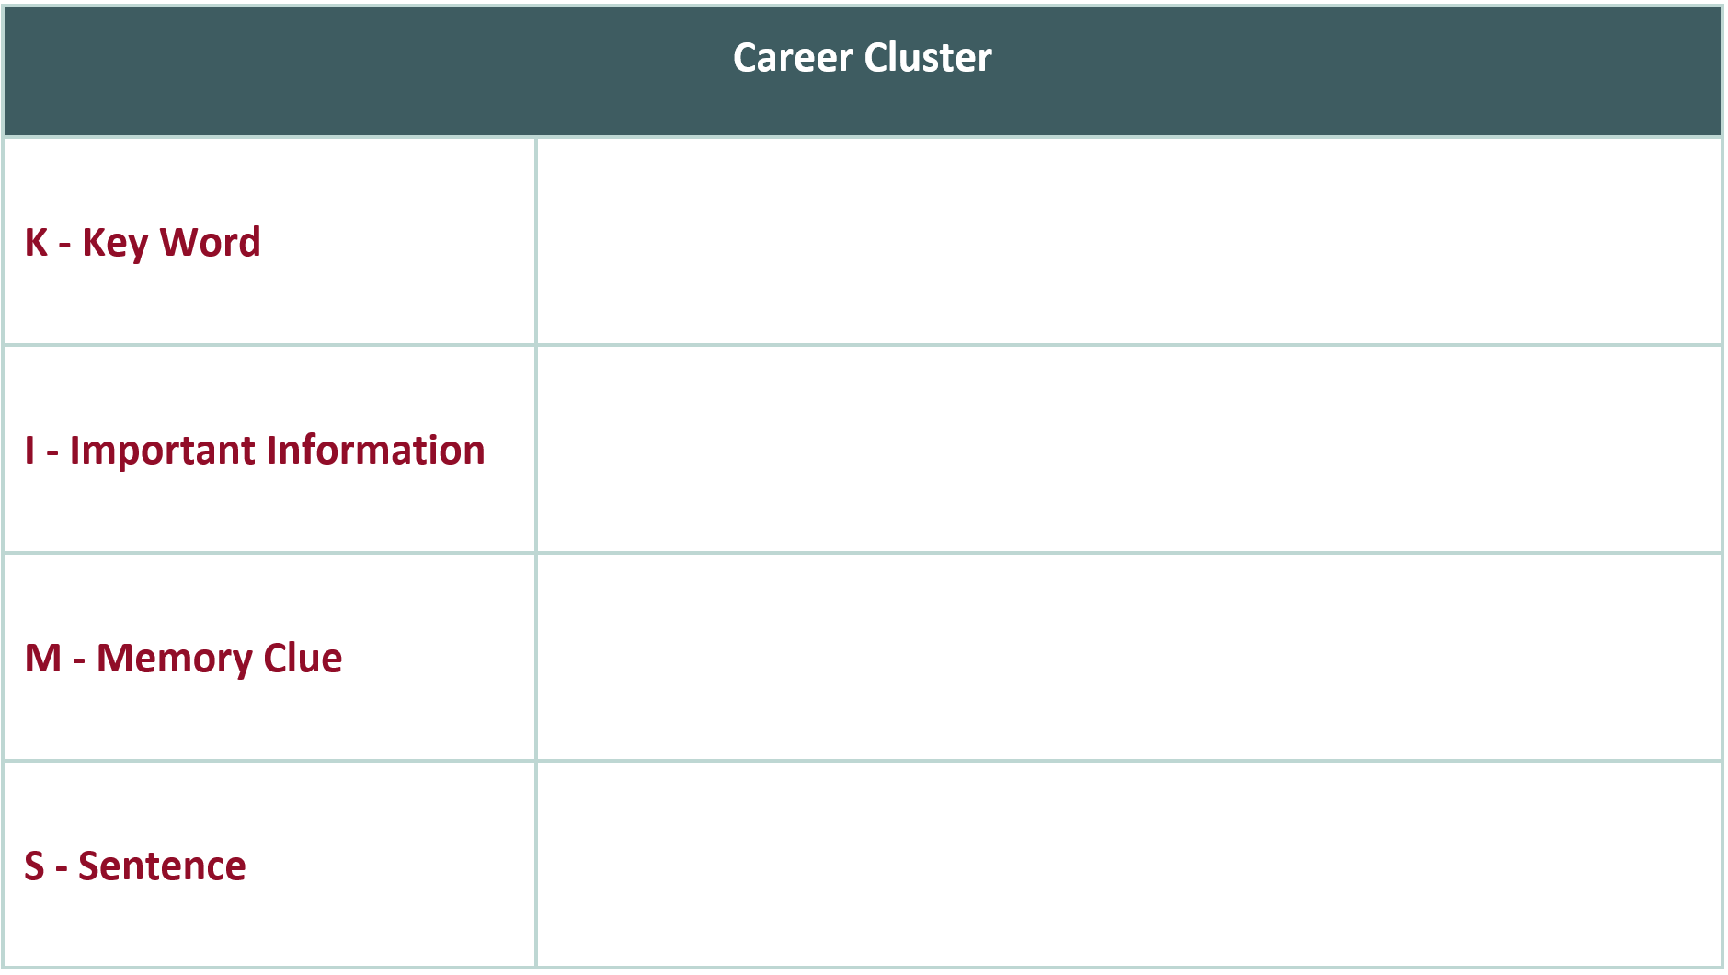
 | Diagrama en T
Mientras revisas el infograma de grupos profesionales, anota en el diagrama en T la información del KIMS:
Palabra clave (K); Información importante (I); Pista de memoria (M); Frase (S) en las columnas de abajo.
 | Carrera |  | Carrera
 | K: | K:
I: |  |  | I:
 | M: | M:
 | S: | S:
 | Observaciones:
Actividad 2: Desafío de la horquilla
¿Has visto alguna vez el March Madness, el torneo del campeonato de baloncesto universitario?
Durante esta actividad, los dieciséis grupos de carreras competirán cara a cara en una batalla épica para determinar qué grupo se ajusta a tus habilidades, intereses, personalidad y objetivos profesionales. Comienza la primera ronda usando tu K.I.M.S. Notas de la actividad anterior para eliminar el primer grupo, así que asegúrate de tenerlas a mano. Completa las rondas restantes para llegar a tu pareja de campeones.
Materiales:
- Dispositivo con acceso a Internet
- Hoja de apuntes del Torneo de la Locura de los grupos profesionales
- K.I.M.S. Notas o K.I.M.S. Diagrama en T de la Actividad 1
- Organizador de modelos Frayer
- Plantilla de poema a dos voces
- Ejemplo de poema a dos voces
- Hojas de papel en blanco
- Lápices o bolígrafos
Instrucciones:
- En primer lugar, da un vistazo a la Hoja de apuntes del torneo. Esta página tiene los dieciséis grupos de carreras enumerados en los espacios exteriores del paréntesis. Se emparejan por parejas.
- Las siguientes instrucciones te indicarán cómo eliminar grupos para tu torneo de la locura de los grupos profesionales.
a. | Ronda 1-Sweet Sixteen | - Revisa tu K.I.M.S. Notas.  - Elimina una agrupación de cada par basándote en tus gustos, intereses e información recopilada en la Actividad 1.  - Escribe el grupo de carreras que quieres que pase a la Ronda de los Ocho Élites en el espacio de la horquilla ganadora a un lado de cada pareja, avanzando hacia el centro.
b. | Ronda 2-los Ocho Élites | - Utiliza Internet para ir a O*NET en línea.  - Utiliza este sitio web para obtener más información sobre los puestos de trabajo en los ocho grupos que te quedan.  - Elimina una agrupación de cada par una vez que haya completado esa revisión. Esto te llevará a los Cuatro Finalistas.  - Escribe esas cuatro agrupaciones en los espacios del corchete moviéndose hacia el centro.
c. | Ronda 3-los Cuatro Finalistas | - Utiliza O*NET en línea para ver más de cerca un trabajo de interés en cada uno de los cuatro grupos restantes.  - Utiliza el Hoja de apuntes del Modelo Frayer y rellena la información de cada una de las cuatro carreras que has visto.  - Incluye las aptitudes necesarias, los requisitos de formación y la información salarial.  - Califica la carrera en una escala de una a cinco estrellas, siendo una la más baja y cinco la más alta.  - Elimina dos después de haber completado los cuatro Modelos Frayer. Esto te dará tus dos grupos finales para la ronda del Campeonato.  - Escribe esas dos agrupaciones en los espacios en blanco del centro de tu paréntesis.
d. | Ronda del Campeonato | - Utiliza la estrategia del poema a dos voces para determinar el ganador.  - Haz una lluvia de ideas sobre las similitudes y diferencias encontradas entre los dos grupos restantes.  - Utiliza la Hoja de apuntes sobre el poema a dos voces para ayudarte a estructurar tu poema. Este poema está diseñado para ser leído a dos voces. Piensa en ello como una batalla de rap entre dos grupos de carreras. Consulta la muestra de un Poema a dos voces vinculado aquí.
e. | ¡Ganador! | - Tu poema original a dos voces revelará el ganador. Ahora que tienes tu ganador, tómate un tiempo para explorar más sobre ese grupo de carreras y las oportunidades de trabajo que podrían estar disponibles para ti.

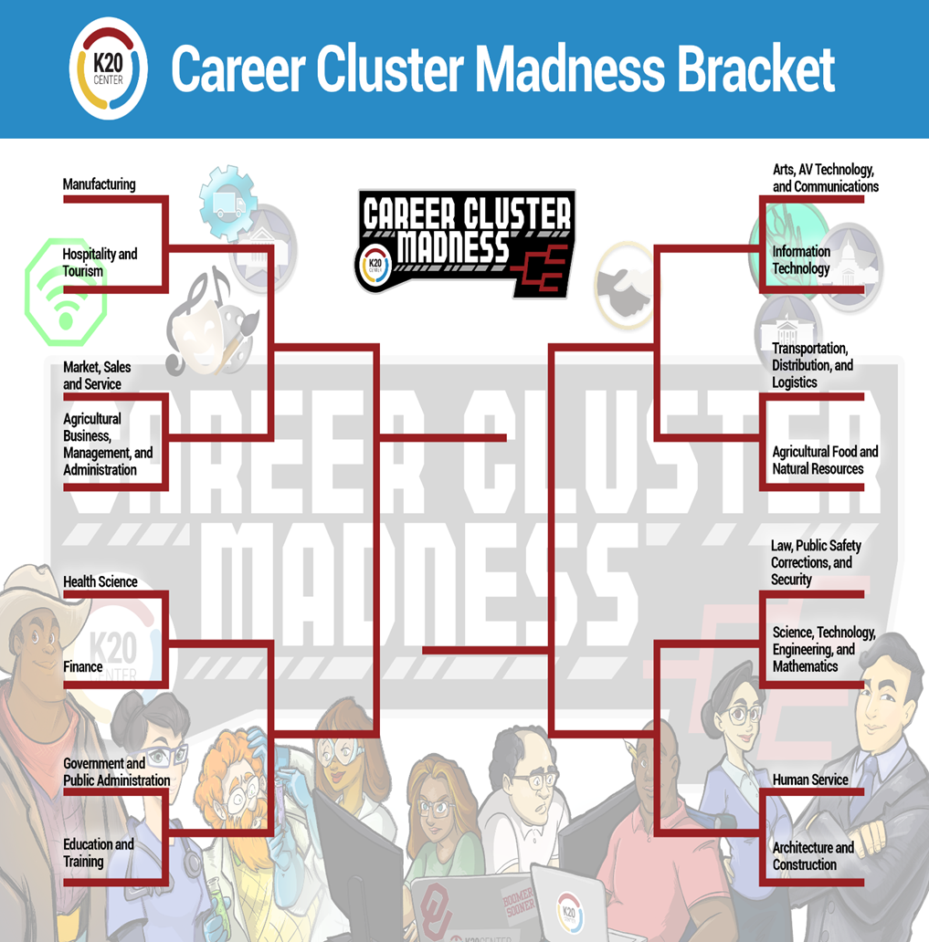

Modelo Frayer de los Cuatro Finalistas

Habilidades necesarias
Requisitos educativos

Información salarial
Califica esta carrera
Grupo/Trabajo

Ejemplo de poema a dos voces
Batman | Ambos dicen esto | Guasón

Soy Batman.
 |  | Soy Joker.

Soy un héroe.
 |  | Soy un villano.
 | Tengo secretos.

Todos los días lucho contra el crimen que crea el Joker.
 |  | Todos los días rompo las leyes y animo a otros también, que son resueltos por Batman.
 | Somos totalmente opuestos.

Soy tranquilo y humilde.
 |  | Ansío la atención de los demás actuando.

La gente me admira.
 |  | La gente me teme.

Tengo un compañero leal llamado Robin.
 |  | Tengo una compañera llamada Harley Quinn, pero no siempre puedo confiar en ella.

Sin el Joker...
 |  | Sin Batman...
 | ¡NO SOY NADA!

Plantilla de poema a dos voces
Grupo de carreras | Ambos son similares | Grupo de carreras

Yo soy...
 |  | Yo soy...

Actividad 3: Diseñar una mascota
¿Lo sabías?
La palabra 'mascota' viene en realidad del francés 'mascotte', que significa "amuleto de la suerte". Las organizaciones deportivas y las escuelas utilizan animales como mascotas para proporcionar un entretenimiento adicional a su público. Algunos colegios y equipos incluso llevan animales vivos a los partidos
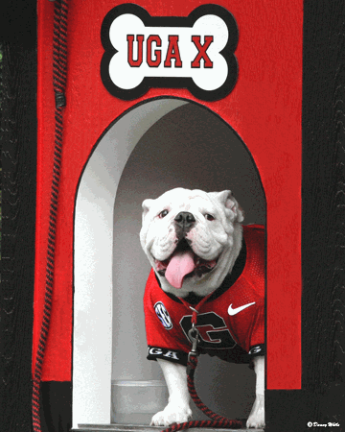
Uga es la mascota de la Universidad de Georgia. en 2019, Sports Illustrated nombró a Uga ¡La mejor mascota de la historia del fútbol universitario! "La línea de bulldogs ingleses de color blanco puro de Georgia, que ya va por el número 10, ha sido un elemento básico del paisaje de las mascotas desde 1956. Aunque cada nuevo perro se añade a la línea "Uga", el Uga X es el último. Además, cada mascota tiene su propio nombre, recibe una camiseta hecha a medida y una letra universitaria, y reside en una caseta climatizada en el campo. Cuando llega su día, cada Uga es enterrado en una bóveda de mármol junto a sus predecesores caídos fuera del estadio de fútbol.
Figura 1: Uga X. Mascota de la Universidad de Georgia
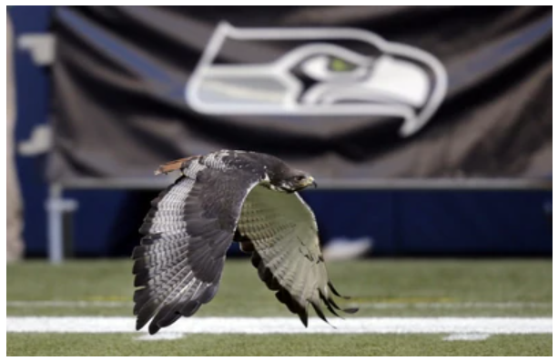
Taima el Halcón es la mascota viva de los Seattle Seahawks y una de las tres únicas mascotas vivas de la Liga Nacional de Fútbol. Según los Seahawks, Taima es miembro del equipo desde 2007. Siempre es el primero en salir del túnel antes de que empiece el partido y suele ser el último en salir. Su nombre fue elegido por los aficionados y significa "Trueno"
Figura 2: Taima el Halcón. La mascota de los Seattle Seahawks.

Tener mascotas vivas no es algo que todos los equipos puedan incluir de forma realista en su plantilla. ¿Te imaginas ir a un partido de fútbol universitario y ver un caimán vivo en la banda? A finales de los años 60, con la invención de los Muppets llegó el auge de las "mascotas de fantasía". "Estos títeres más grandes que la vida real representaban un nuevo medio en el desarrollo y la utilidad de las mascotas: embajadores corporativos simpáticos y tocables"
~Federación Internacional de Deportes Universitarios
Diseña tu mascota
Para esta actividad diseñarás una mascota propia que represente tu grupo profesional. Así que, si diseñas uno que pueda presentarse en tu feria profesional en persona, o diseñas uno que represente la carrera de forma fantástica, es cosa tuya.
Para empezar, hay que pensar en qué es una buena mascota. ¿Qué grupo de carreras representará esta mascota? ¿Qué imágenes, información, palabras clave y símbolos te vienen a la mente? Es muy importante conocer su contenido y lo que representa tu mascota. Piensa en las formas en que tu mascota podría ser útil para otros que intentan entender lo que caracteriza.
Utiliza la hoja de apuntes proporcionada para crear una mascota para el grupo final que haya ganado la actividad del torneo. Puedes consultar las imágenes del infograma para ayudarte. Fíjate en las imágenes de las personas y los iconos de esa página. También puede utilizar tu dispositivo con acceso a Internet para buscar otras ideas visuales que ayuden a representar ese grupo de carreras. ¡Diviértete con esto!
Materiales:
- Dispositivo con acceso a Internet
- Actividad 2 Hojas de trabajo y notas
- Infografía de los grupos profesionales
- Banderín de la mascota
- Lápices/bolígrafos
- Herramientas para colorear (ceras, rotuladores, lápices de colores, etc.)
- Papel de borrador para dibujar (opcional)

Instrucciones:
- Comienza esta actividad repasando la información sobre tu grupo profesional ganador de la Actividad 2. Puedes utilizar tu K.I.M.S. Notas o Diagrama en T del KIMS, Organizador del modelo Frayer y las hojas de apuntes de los poemas a dos voces (Plantilla y Muestra). Decide si va a crear una mascota que represente a toda la agrupación o a un trabajo específico de la misma. Utilizando tus observaciones y tu trabajo anterior, ¿qué imagen te viene a la mente que pueda representar visualmente tu grupo profesional/trabajo final?
- Consulta el Infografía de los grupos profesionales para ayudarte a hacer una lluvia de ideas sobre su diseño. Fíjate en los iconos e imágenes de las diapositivas del grupo que pueden ser útiles para crear tu mascota. Esboza tus ideas en un papel rayado si te resulta útil.
- Crea tu diseño final de la mascota en el Banderín de la mascota. Un banderín es un tipo de bandera que se utiliza para representar a un equipo. Tu banderín debe incluir:
  - El nombre de tu clúster o trabajo
  - La mascota
- Finaliza tu banderín coloreándolo y decorándolo de la forma que mejor represente a tu agrupación o trabajo.
- Cuando hayas terminado tu mascota, compártela con un amigo, un familiar o un profesor.

Ampliación
¿Quiere saber más sobre los dieciséis grupos de carreras? Explora diferentes opciones de carrera utilizando las actividades desarrolladas en el sitio web de K20 Center LEARN https://learn.k20center.ou.edu/. Para acceder directamente a estas actividades utiliza https://tinyurl.com/k20studentresources. Estas actividades profundizan en una variedad de carreras a través de los dieciséis grupos de carreras.

Fuentes
A continuación se enumeran todas las fuentes vinculadas a lo largo de la actividad. Proporcionar una lista de fuentes nos permite dar crédito al trabajo realizado por otra persona.
- Annaswan18. (2018). Uga X. [Imagen digital]. https://commons.wikimedia.org/wiki/File:Uga-uga-x-dog-house-print-3.gif
- Burtnett, F. (2021). En Bound-for-career guidebook: a student guide to career exploration, decision making, and the job search (2nd Edition, pp. 13) [Ensayo]. Rowman & Littlefield.
- Career Technical Education. (2021). Career Clusters. https://careertech.org/career-clusters.
- Iconic Digital Marketing Agency. (2020). What it takes to create an iconic mascot. https://iconicdigitalagency.com/
- K20 Center. (n.d.). K.I.M.S. Strategies. https://learn.k20center.ou.edu/strategy/780
- K20 Center. (n.d.). Two-Voice Poem. Strategies. https://learn.k20center.ou.edu/strategy/133
- National Bobblehead Hall of Fame. (n.d.) What is a mascot? https://www.bobbleheadhall.com/whatisamascot/
- Sportsmascots Fandom. (n.d.). Taima the Hawk. [Digital image]. https://sportsmascots.fandom.com/wiki/Taima_the_hawk_(Seattle_Seahawks)
- U.S. Department of Labor. (2021). O*NET OnLine. [Job website]. https://www.onetonline.org/
- Vrabel, J. (2017). Lions and tigers and bears (and zips and banana slugs and purple cows) -- Oh, My!: An NCAA champion feature. NCAA https://www.ncaa.org/static/champion/mascots/

Es posible que prefieras utilizar el Diagrama en T del KIMS en lugar de las notas KIMS. Cualquiera de los dos funcionará bien.
figura 1: Uga X. https://commons.wikimedia.org/wiki/File:Uga-uga-x-dog-house-print-3.gif
figura 2: Taima el Halcón. https://sportsmascots.fandom.com/wiki/Taima_the_hawk_(Seattle_Seahawks)

